Задание: Составить отчет по работе и ответить на контрольные вопросы

ЦЕЛЬ РАБОТЫ: Учет крупных почвенных беспозвоночных

  - Метод почвенных проб

Особенностью крупных почвенных беспозвоночных (макро- и мезофауны) является хорошая видимость и высокая подвижность объектов учета. При почвенно-зоологических исследованиях чаще применяются методы прямого учета, позволяющего определить численность почвенных животных во всем заселенном ими объеме почвы (до глубины встречаемости), рассчитанную на 1 м².
Чаще всего используется метод послойной выкопки и разборки проб почвы (часто в литературе именуемый как метод почвенных проб). При раскопках во влажное время года и во влажных районах оптимальным размером пробы следует признать принятый у нас в практике почвенно-зоологических исследований и применяемый при работах по службе учета вредных насекомых размер пробы 0,25 м² (50 см X 50 см). В аридных районах в сухие периоды года размеры отдельной пробы приходится увеличивать до 1 м² (100 см Х 100 см), а иногда и до 2 м² (100 см X 200 см), так как в таких условиях беспозвоночные уходят на значительную глубину, а вырыть яму с отвесными стенками при малой площади пробы практически невозможно (Гиляров, 1987).
Уменьшение размера пробы до 1/16 м² (25 см Х 25 см) также нежелательно, особенно если пробу берут путем выкопки почвы лопатой – при таком способе взятия проб малой площади возрастает ошибка за счет увеличения площади стенок ямы. Использование проб маленького размера оправдано, если изучается население лишь самых верхних (5-10 см) горизонтов почвы.
При взятии пробы следует пользоваться прямоугольной лопатой (с незакругленным режущим краем). Лопата должна быть острой, хорошо отбитой и заточенной. Если раскопки проводят, в местностях с щебнистой почвой (сланцевые, известковые и др. почвы, особенно в горных местностях), кроме лопаты, используют кирку или лом. При взятии проб в лесах, где почва пронизана толстыми одревеснелыми корнями, для их перерубки удобен топор. При взятии пробы целесообразно пользоваться обыкновенной лопатой для выкопки земли и саперной, с короткой ручкой, для выборки почвы и подравнивания дна ямы после выборки каждого слоя.
Поскольку численность вертикально мигрирующих крупных почвенных беспозвоночных в конечном итоге рассчитывается на единицу поверхности (на 1 м²), а при раскопках определяется число беспозвоночных во всем столбе выкапываемой пробы, пробу приходится брать до нижнего предела встречаемости почвенных животных. При достаточно высокой влажности в весеннее время бывает возможным ограничиться слоем глубиной до 30–50 см, но в сухих местностях и особенно на легких почвах приходится брать более глубокие пробы, на глубину 100 см и более. Такого размера пробы отбираются сравнительно редко. Чаще, особенно весной, крупные почвенные беспозвоночные держатся близ поверхности почвы.
При отборе проб сначала отмечают ее площадь, забивая по углам отмеренного квадрата колышки, натягивая между ними бечевку. Затем от границ отмеренной площадки отгребают в разные стороны опад или лесную подстилку. Рядом с пробой с одной или с двух сторон раскладывают клеенку, лист пластика, какую-либо плотную материю, на которую потом и помещают выбираемую из пробы почву. Сперва с площади пробы на клеенку руками снимают опад и другие растительные остатки, которые тщательно вручную перебирают, учитывая и собирая всех найденных при этом животных, а траву выщипывают, что облегчает дальнейшую разборку почвы из верхнего слоя почвы. Встреченных на поверхности почвы беспозвоночных фиксируют и записывают отдельно от встреченных собственно в почве. Затем (после удаления разобранных растительных остатков) приступают к выкапыванию почвы с площади пробы лопатой.
Выбрасываемые на разложенную рядом с пробой клеенку (или другую подстилку) небольшие порции земли тщательно перебирают руками, причем более крупные комья приходится разбивать, а сплетения корешков и дерновину – разрывать. Всю землю из разбираемого слоя порцию за порцией перетирают на весу между ладонями, тщательно следя за всей ссыпающейся на клеенку землей и собирая падающих и легко при этом обнаруживаемых животных. Иногда рекомендуется рассеивать над клеенкой горсти почвы, свободно лежащей на обращенной кверху ладони, или, распределив почву по поверхности клеенки тонким слоем, разгребать ее пинцетом.
Животных собирают отдельно из каждой пробы и слоя. Беспозвоночные, нуждающиеся в специальной сложной фиксации (дождевые черви, моллюски) или необходимые для прижизненных наблюдений, помещаются в матерчатые мешочки или баночки с небольшим количеством взятой из пробы почвы. Хищники должны быть размещены поодиночке. Мелкие насекомые, многоножки, мокрицы для фиксации помещаются в пробирки с 70°-ным этиловым спиртом с добавкой нескольких капель глицерина и формалина, крупные насекомые – в морилки или сосуды со спиртом.
Информацию обо всех найденных при раскопках животных (в том числе и раздавленных, непригодных для фиксации, или упущенных) тут же в полевых условиях записывают в дневник с той точностью определения, которая доступна руководителю работы, или под условными наименованиями. В дневнике дается подробная характеристика участка и места взятия пробы. В мешочки с червями, в баночки и пробирки кладут временную этикетку с номером пробы (и слоя). Если раскопки проводят послойно (что предпочтительнее), в этикетках числителем обозначают номер пробы, знаменателем – номер слоя, с соответствующей записью в дневнике. Фиксацию живых объектов и консервацию собранного материала проводят в конце рабочего дня в камеральных условиях.
Для учета крупных почвенных беспозвоночных наиболее благоприятна такая влажность почвы, при которой горсть почвы, зажатая в кулак, образует ком, сохраняющий свою форму при разжатии руки, но легко рассыпающийся от легкого удара, а почва не пристает к руке. При такой влажности поверхностного слоя почвы беспозвоночные держатся у поверхности, а почва при разборке легко перебирается и просеивается.
При полевых исследованиях почвенных беспозвоночных важно знать не только их численность, но и распределение в почве по глубинам. Это бывает важно для сопоставления этил данных с распределением корневых систем и расположением генетических горизонтов почвы, для выявления тех глубин, на которых держатся те или иные виды и т.д. Поэтому в разные сезоны вегетационного периода целесообразно проводить послойные раскопки, позволяющие выявить глубину нахождения основных представителей почвенной фауны.
Удобнее всего при взятии проб анализировать почву по слоям, глубиной 10 см каждый. После взятия пробы на глубину до прекращения встречаемости беспозвоночных следует провести замеры генетических горизонтов почвы и сделать краткое описание разреза; если попутно не берут проб на влажность – глазомерно определить влажность каждого слоя почвы. При этом следует иметь в виду, что иногда после перерыва в 10–20 см снова встречаются почвенные обитатели. Глубже других уходят обычно дождевые черви и многоножки - геофилиды. Остальные пробы достаточно брать на 10 см глубже встречаемости, выявленной при взятии первой пробы. Пробы площадью 0,25 м² лучше всего брать вчетвером. Один выкапывает землю, двое ее перебирают, один собирает и записывает встреченных животных.
Во многих случаях удобным оказывается метод взятия проб для учета крупных беспозвоночных с помощью крупных буров. Отмечалось, что почвенные экологи, работавшие на торфянистых и легких супесчаных почвах без крупных корней и камней, брали пробы стальным цилиндрическим буром диаметром 16 см (площадью 0,02 м²). Высота цилиндра – 25 см. Пробы, взятые таким буром (на всю глубину или послойно), можно разбирать в полевых условиях, но можно помещать их и в полиэтиленовые мешки, доставлять в помещение и там исследовать в более удобной обстановке. Этот метод взятия проб применим далеко не на всех почвах – при работе в лесу, на щебнистых и на сильно уплотненных почвах пользоваться буром бывает невозможно (Гиляров, 1987).
Для повышения точности размера пробы (в сравнении с рытьем почвы лопатой) рекомендовано взятие проб с помощью забиваемых в почву рамок или пластинок, однако этот способ пригоден только при взятии проб до глубины 20 см. Для облегчения работы по анализу почвенных проб и повышения точности результатов за счет нивелировки индивидуальных особенностей лиц, берущих пробы, был предложен ряд методов извлечения из проб почвенных животных, отличных от описанной стандартной разборки.
Один из методов – промывка почв на системе сит, проводимая в стационарных условиях (в помещении с водопроводом). Такие методы были предложены еще в 20-х годах ХХ века. Установка для промывки почвы представляет собой колонку сит, в которой верхнее сито имеет ячейки размером 3,5 мм, среднее – 1,5 мм, нижнее – 0,5 мм. Проба почвы помещается на верхнее сито. Промываемые струей воды частицы почвы и различные включения (и животные) распределяются по ситам, а самые мелкие частицы почвы – вымываются.
Применительно к полевым экспедиционным условиям был разработан более простой метод промывки проб. При его использовании образцы почв в мешках доставляют к берегу водоема или другому источнику больших количеств воды, где проводят промывку на системе сит, изготовленных из чередующихся друг с другом цилиндрических ведер и ведер, расширяющихся кверху, днища которых заменены сеткой – наиболее крупноячеистой у верхнего, наиболее мелкой у нижнего ведра.
Такой метод промывки возможен только вблизи источников воды и очень громоздок; легче всего им пользоваться при стационарных исследованиях. Кроме того, эффективность этого метода невелика при работе с лесными почвами, в которых обильны остатки растений, и особенно на торфяниках. Выборка животных, прилипающих к мокрым остаткам растений, очень затруднительна, а вся работа требует больших затрат времени и в общем при учете крупных форм промывка нецелесообразна.
Другой метод использования воды для извлечения крупных объектов из проб – взмучивание в насыщенном растворе соли – позволяет учитывать насекомых, но неэффективен при учете червей. Кроме того, при взмучивании в растворе соли всплывают растительные остатки, из которых трудно выбирать всплывающих животных.
Для учета почвенных беспозвоночных широко рекомендовано просеивание почвы с использованием сит. Использование ручных сит для просеивания проб почвы – физически трудная и недостаточно производительная работа.
Кроме того, применение сит ограничено свойствами анализируемой почвы. На бесструктурных и слабоструктурных песках использование сит целесообразно. Целесообразно и просеивание на ситах лесной подстилки при учете населения этого слоя. Но на тяжелых комковатых почвах, на черноземах, при исследовании почвы с большим количеством корней и дернины использование сит не дает ни заметного ускорения работы, ни повышения точности результатов.
Для учета всех групп крупных почвенных беспозвоночных (дождевые черви, многоножки, насекомые на разных стадиях развития и т. д.) ручная разборка проб на месте в полевых условиях – метод, дающий наиболее объективные данные о порядке численности и соотношении встречаемости отдельных таксонов и экологических групп. Именно данные, полученные при ручной разборке почвы, оказываются наиболее сопоставимыми при сравнительных зональных и региональных исследованиях.
При учетах крупных почвенных беспозвоночных кроме ручной разборки проб предложены и автоматические методы экстракции, подобно указанному выше для экстракции микроартропод.

Экстракция мезо- и макрофауны
Для выгонки крупных почвенных беспозвоночных применяют экстрактор Кемпсона (рис.3). При подготовке к экстракции пронумерованные пластиковые кюветы заполняются этиленгликолем (примерно 2 см по высоте); добавляется несколько капель жидкого моющего средства. Почвенные пробы взвешиваются и помещаются в сита с диаметром ячеек 5 мм в перевернутом положении, чтобы облегчить животным выход из пробы. Длинные почвенные пробы размещаются горизонтально и разрезаются надвое, при этом нужно промаркировать их отдельные части. Компактные блоки подстилки из листьев мелколиственных пород деревьев кладутся на бок. Пробы из минеральных горизонтов предварительно разламываются. При экстракции уже раздробленных и частично гомогенизированных проб сита заполняются до половины. Затем сито вставляется в кювету.
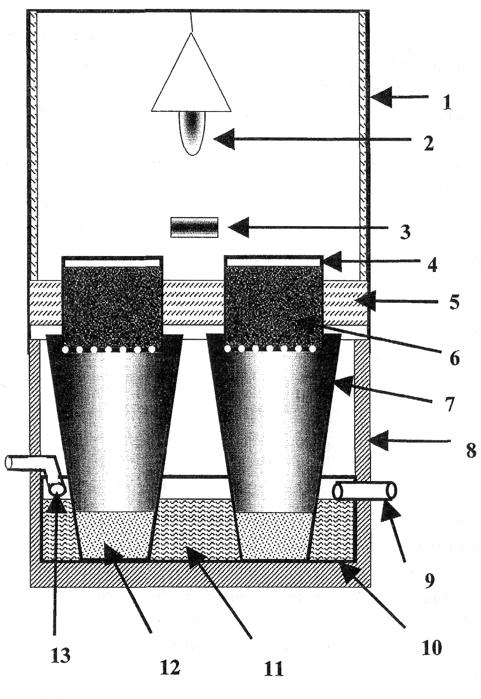

Рисунок 3. Эстрактор Кемпсона.
1- верхняя часть кожуха, 2 - нагреватель (инфракрасная лампа), 3 - термодатчик, 4 - пластиковая труба с сетчатым дном, 5 -
теплоизоляция, 6 - проба, 7 - пластиковый стакан, 8 - нижний кожух, 9 -выпускная труба охладителя, 10 - кювета охладителя, 11 - вода, 12 - фиксатор, 13 - впускная труба охладителя

Оборудование и материалы для экстракции крупных почвенных беспозвоночных
1. Сита диаметром 20 см и высотой 5 см с ячеёй 5 мм
2. Конусообразные контейнеры (пластиковые кюветы) с внутренним диаметром в диаметр сит.
4. Крышки для контейнеров
5. Хлопчатобумажные платки
6. Эклектор с автоматической регуляцией температуры
7. Водоустойчивый маркер
8. Этиленгликоль
9. Жидкое моющее средство
10. Этиловый спирт 70%

  - Особенности учета дождевых червей

Специально для учета дождевых червей применяется полив поверхности почвы (пробы) раздражающими покровы червей жидкостями, заставляющими их выходить на поверхность. Сначала для этой цели применяли раствор марганцовокислого калия. Этот метод обладает тем недостатком, что заставляет выходить на поверхность только виды с широкими постоянными ходами, как Lumbricus terrestris L., большинство же более мелких собственно почвенных форм при применении этого метода с достаточной точностью не учитывается. В настоящее время этот метод не применяется. Позже для выгонки червей из почвы был предложен полив учетной поверхности почвы раствором формалина (Raw, 1959). Этот метод тоже особенно эффективен в отношении видов с вертикальными мало ветвящимися ходами и неэффективен по отношению к видам, обитающим в минеральных слоях почвы, особенно впадающим в состояние летнего покоя.
При использовании этого метода рекомендуются растворы формалина крепостью от 0,14 до 0,5 %. Слабые растворы эффективны во влажных районах для выгонки таких видов, как Lumbricus terrestris, но позволяют учесть не более 50 % особей таких видов, как Eisenia rosea Sav. и Allolobophora caliginosa Sav. Применение раствора крепостью 0,5 % позволяет достаточно полно учитывать склонных к диапаузированию червей на участках с влажной и водопроницаемой почвой. Рекомендуется на пробу площадью 0,5 м² выливать 3 раза по 10 л раствора. Эффективнее всего этот метод при температуре около 10° и при влажности суглинистой почвы около 40 %.
В тех случаях, когда исследователя не интересует вертикальное распределение видов и дождевые черви представлены поверхностными и норными видами, можно рекомендовать этот метод как менее трудоемкий. Однако для большинства почвенно-зоологических исследований oн мало пригоден. Кроме того, при этом методе требуется доставка к пробам большого количества воды, что ограничивает его применение во многих случаях, особенно в лесах.
Следует, однако, отметить, что выгонка формалином – единственный метод, позволяющий выявить и хотя бы примерно определить численность таких червей, как Scherotheca chicharia Bouche, обитающих в трещинах известняков. Однако в более сухих местностях этот метод недостаточно эффективен, и рекомендуется после выгонки червей формалином разобрать вручную верхние 10 см почвы.
В случае очень богатых волокнистыми растительными остатками почв для извлечения дождевых червей рекомендуется метод, аналогичный методу извлечения из проб нематод.
Пробы почвы доставляют в мешках и помещают в простой прибор следующего устройства. В детской ванночке на высоте 5 см от дна укрепляется проволочное сито, на которое и высыпают (равномерно распределяя) исследуемую торфянистую почву. Ванночку заливают наполовину водой, а затем над ней устанавливают батарею из 14–16-ваттных лампочек. Через 3 часа после включения лампочек снимают батарею лампочек, затем вынимают сито с почвой, а потом вылавливают из воды червей. На участке с густой зарослью Deschampsia этот метод оказался более эффективным, чем ручная разборка или выгонка формалином при учете червей, например, вида Allolobophora caliginosa.

Контрольные вопросы:
- Для каких типов почв подходит использование почвенных сит для учета крупных беспозвоночных?
- В чем заключаются достоинства и недостатки метода промывки почв?
- Каков оптимальный размер почвенной пробы для учета крупных беспозвоночных?
- Для учета каких групп дождевых червей удобен метод выгонки формалином?

